

Para encender la cámara climática conecte el cable de poder a un tomacorriente y encienda el equipo con el switch On/Off. Una vez encendido el equipo, el Display muestra el mensaje de inicio. Esto indicara que se conectó correctamente, de lo contrario verifique nuevamente las conexiones.

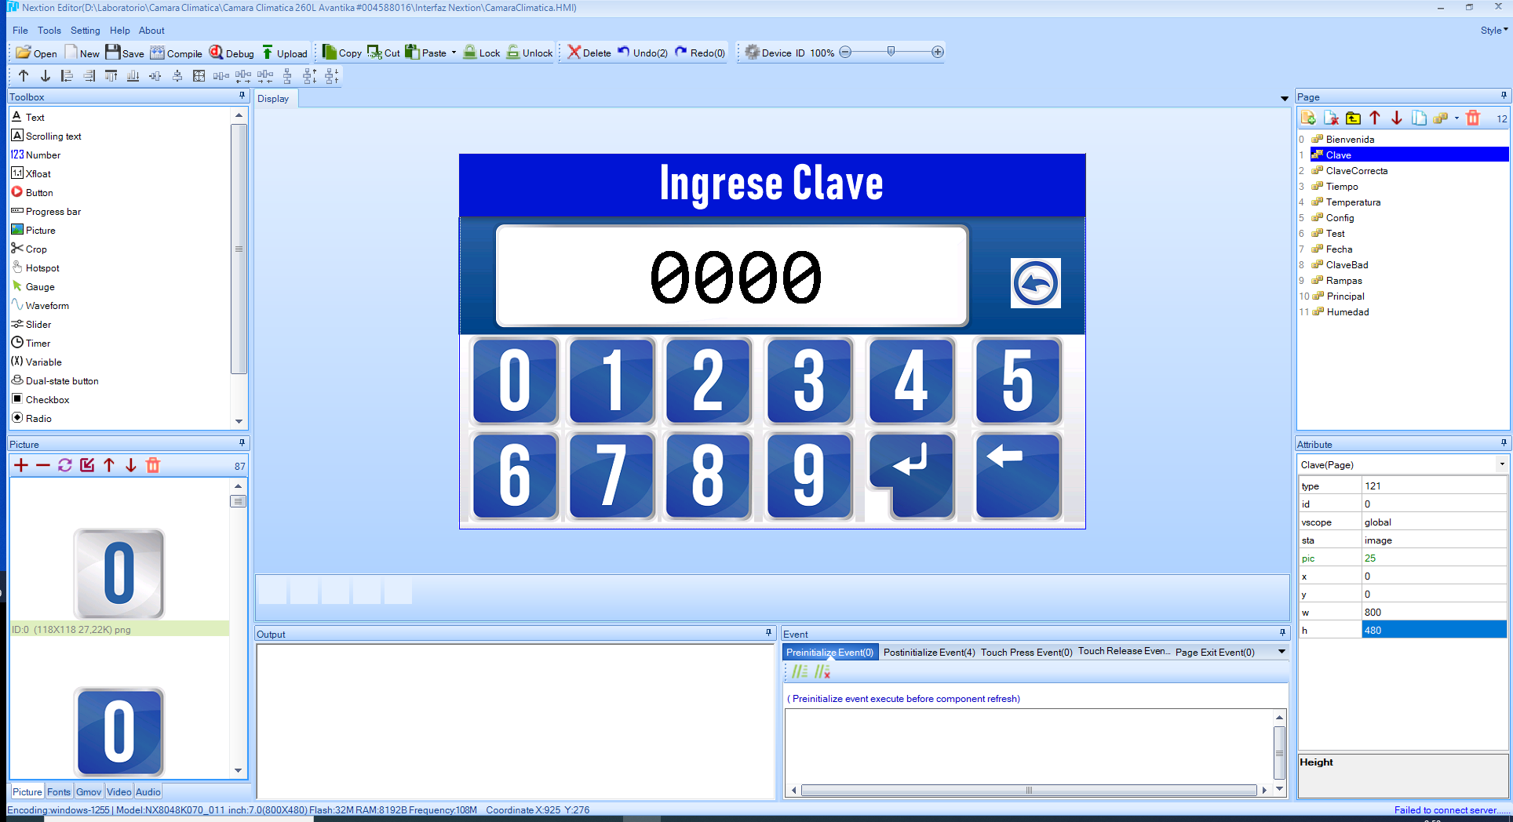

A continuación, le solicitara ingresar la contraseña. La contraseña es de 4 dígitos, una vez ingresados los 4 dígitos oprima la tecla enter 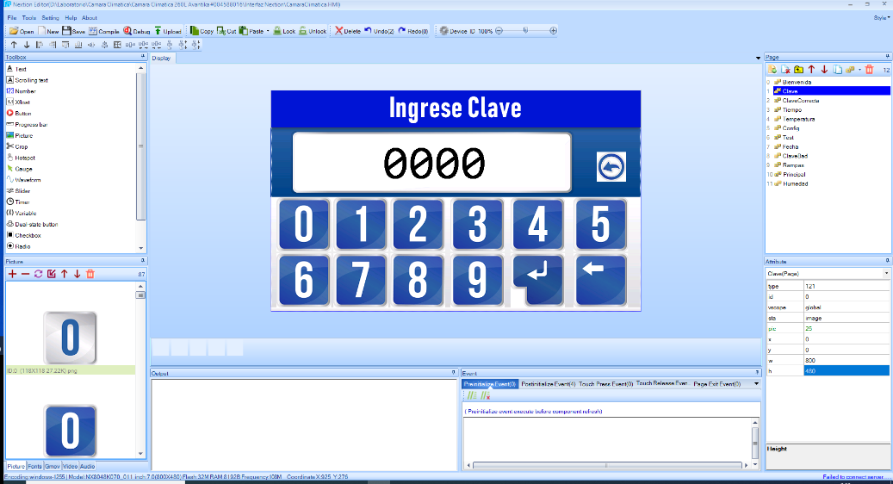.

Si la contraseña ingresada es incorrecta se mostrará el mensaje de “Contraseña Incorrecta”. De lo contrario se mostrará el mensaje de “Contraseña Correcta” y continuará al menú principal.



Si desea iniciar el control de Temperatura o humedad, oprima el icono  que aparece en la sección de temperatura y/o humedad respectivamente. Una vez iniciado dicho control el icono cambiara a .Para modificar el setpoint de la temperatura se debe oprimir en el icono 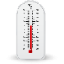 . Una vez oprimido aparecerá la siguiente imagen.

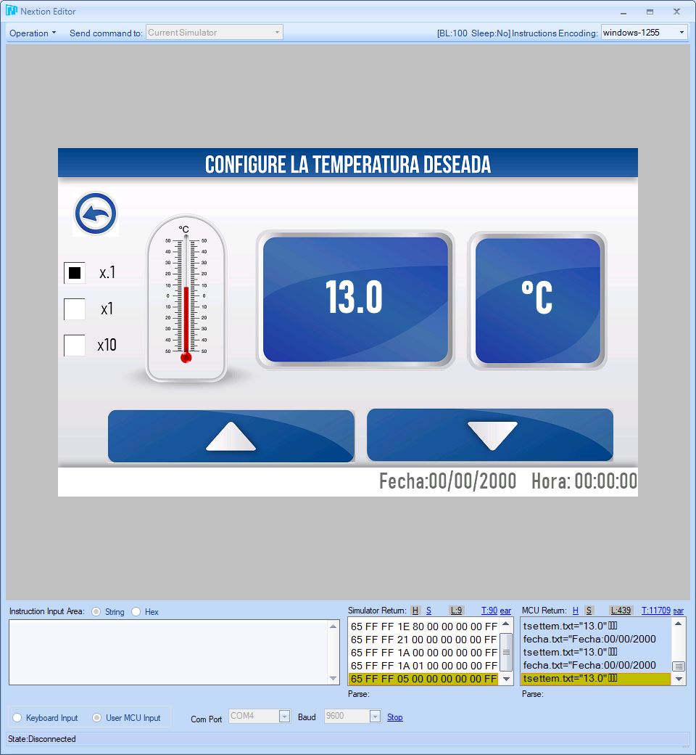

Para modificar el valor del setpoint utilice los botones  o  según sea necesario. Utilice el multiplicador ubicado al costado superior según sea necesario.

* X.1 para incrementos o decrementos de temperatura en escala de 0.1°C.
* X1 para incrementos o decrementos de temperatura en escala de 1°C.
* X10 para incrementos o decrementos de temperatura en escala de 10°C.

Una vez ajustado el valor de la temperatura oprima el icono  para almacenar el valor y regresar al menú principal.

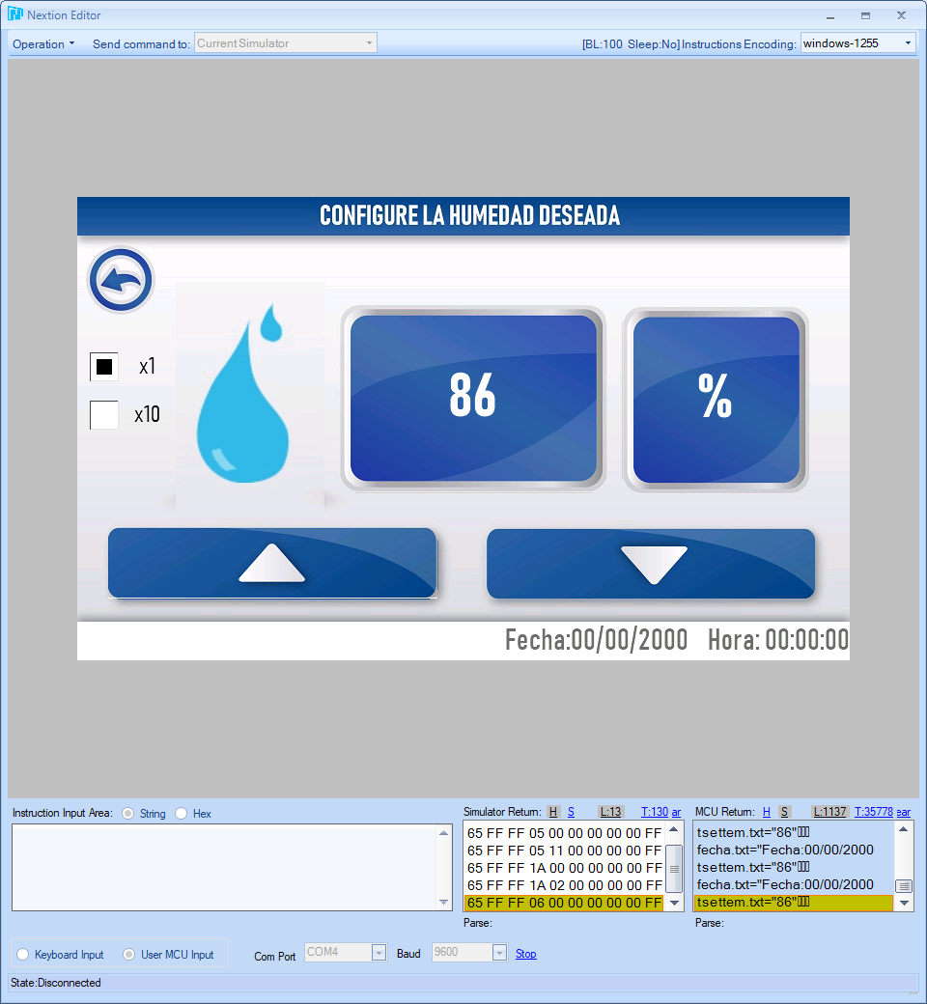 . Una vez oprimido aparecerá la siguiente imagen. Para modificar el valor del setpoint utilice los botones  o  según sea necesario. Utilice el multiplicador ubicado al costado superior según sea necesario.

* X1 para incrementos o decrementos de humedad en escala de 1%.
* X10 para incrementos o decrementos de humedad en escala de 10%.

Para modificar el setpoint de tiempo se debe oprimir en el icono 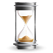 . Para modificar el valor de una unidad, oprima sobre ella, el tiempo de la unidad seleccionada quedara en color blanco y la no seleccionada quedara en color negro.

Para modificar el valor del tiempo utilice los botones  o  según sea necesario. Una vez ajustado el valor del tiempo oprima el icono para almacenar el valor y regresar al menú principal.